fischerwerke Turbo Porenbetondübel FTP K

fischerwerke

Eigenschaften

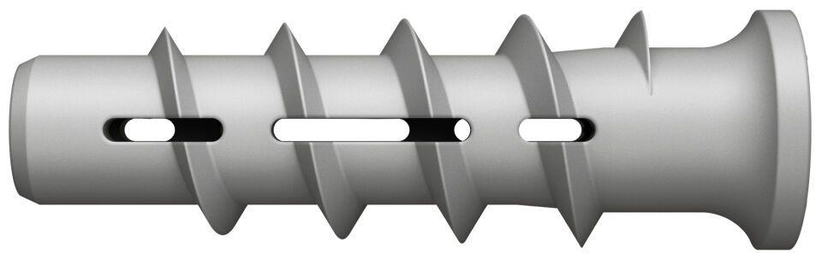

Werkstoff

Kunststoff